Відповідно до ст. 35 Закону України «Про державнийринковийнагляд і контроль нехарчовоїпродукції», з метою зменшенняризикусуспільнимінтересам і запобіганнязавданнюіншоїшкодиорганиринковогонаглядувживаютьзаходівщодосвоєчасногопопередженняспоживачів (користувачів) про виявленуцими органами небезпеку, що становить відповіднапродукція. Для попередженняспоживачів (користувачів) відповіднаінформаціяпоширюється через засобимасовоїінформації та мережу Інтернет.
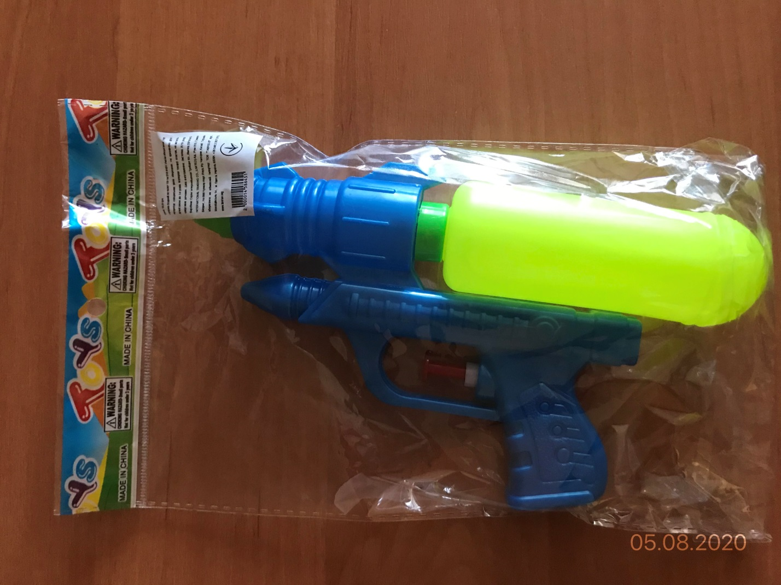
За результатами перевірки: іграшковий водяний пістолет, 19 см, артикул 018И451, штрих код: 2000014586451, дата виготовлення: листопад 2019 року, виробник: Китай, що не відповідає встановленим вимогам: іграшка має попередження щодо передбачуваного використання іграшки, проте попередженню, нанесеному на іграшку, не передує слово «Увага» або «Попередження». Іграшка не супроводжується інструкцією з експлуатації, де повинна звертатися увага користувачів або осіб, що наглядають за дітьми на небезпеку та ризики заподіяння шкоди під час використання іграшки та шляхи їх уникнення.
За результатами лабораторних випробувань, згідно з Протоколом ДП «Укрметртестстандарт», іграшковий водяний пістолет не відповідає вимогам ДСТУ EN 71-1:2018 (EN71-1:2014+Al:2018, IDT) «Безпечність іграшок. Частина 1. Механічні та фізичні властивості», за пунктами:
- 7.1 Іграшка має попередження щодо передбачуваного використання іграшки, яке зумовлено її функцією, розміром та характеристиками. Cлово «Увага!» не передує попереджувальній інформації щодо вікового призначення, нанесеній на етикетку, прикріплену до іграшки.
- 7.2 Іграшки, має попередження, нанесене на етикетку, прикріплену до пакування іграшки: «Не рекомендовано для використання дітям до 3 років». Стисле означення конкретної небезпеки відсутнє. Слово «Увага!» не передує попереджувальній інформації щодо вікового призначення.
п. 6 За показником вимоги до пакування (товщина тонколистової пластмаси) не відповідає вимогам п. 6 ДСТУ EN 71-1:2018 (EN 71-1:2014 +F1:2018, IDT) «Безпечність іграшок. Частина 1. Механічні та фізичні властивості». Пакет з гнучкої тонколистової пластмаси, що використовується для зовнішнього пакування іграшки, має середню товщину плівкового матеріалу (0,019 ± 0,002) мм, за нормативними документами - не менше ніж 0,038 мм.;
- На етикетку, прикріплену до пакування іграшки, нанесене чітко видиме, розбірливе, зрозуміле та точне попередження. Слово «Увага!» не передує попереджувальній інформації щодо вікового призначення.
На підставі розробленого органом ринкового нагляду сценарного плану ймовірності виникнення ризику, що може становити продукція, встановлено, що іграшковий водяний пістолет,становить-низький рівень загрозидля життя та здоров’я споживачів.

